1. Vào forder chọn git bash here

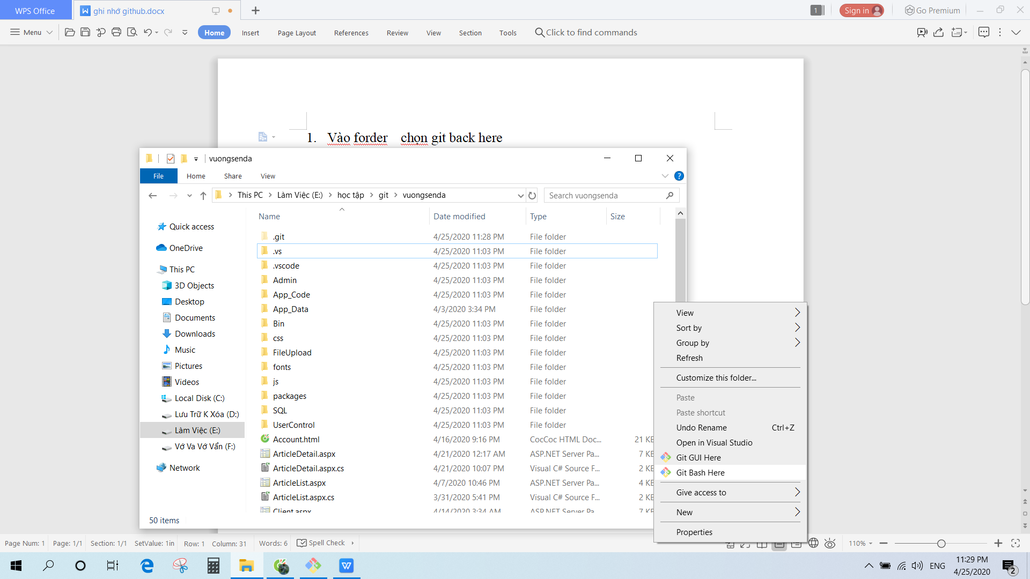

1. Tạo git gõ : git init

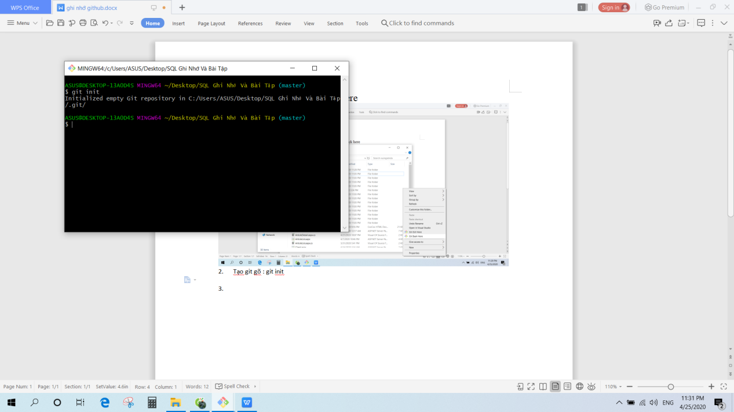

Nó sẽ tự sinh ra floder git

1. Kiểm tra file gõ : git status

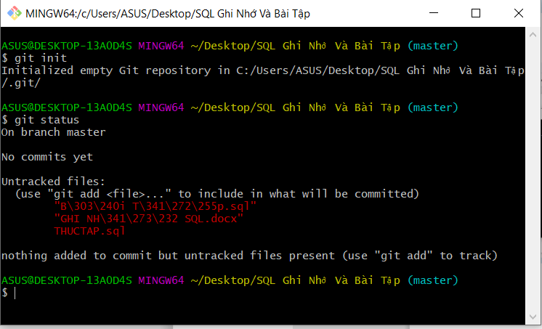

Những dòng màu đỏ là những file chưa dc add

1. Tiếp theo là add file vào gõ : git add.

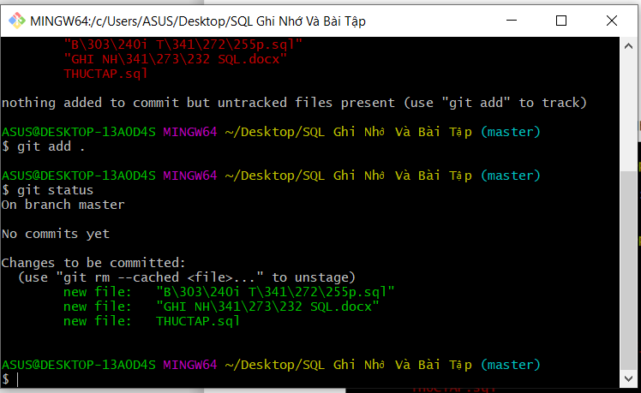

Sao khi gõ add thì kiểm tra lại = git status

1. Tiếp theo commit gõ : git commit -m “muốn commit j thì gõ vào đây”

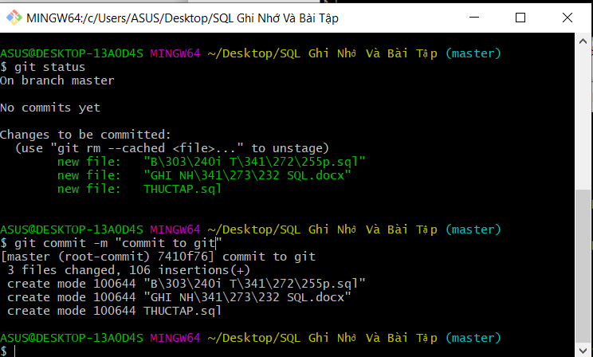

1. Tiếp theo add đường dẫn reponsitory

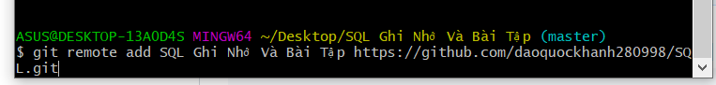

Gõ : git remote add (tên floder) và dường dẫn reponsitory

1. Tiếp theo gõ lệnh đẩy lên github gõ: git push --set-upstream (tên forder) master

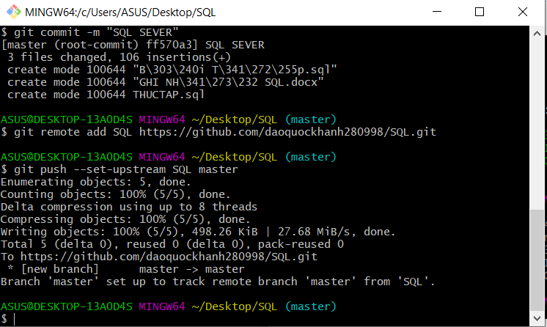

Xog s đó lên git kiểm tra

Có 2 cách dowload về máy là

1. gõ lệnh : git clone (đường dẫn git)

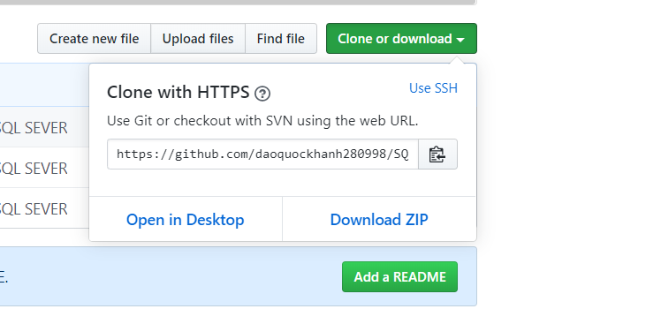

1. Chọn dowload zip



Có thể quay lại commit tr đó phòng khi mất bài muốn quay lại tìm

Gõ : git log

Sẽ show ra những lần commit

Nếu muốn backup commit nào thì copy id của commit đó

Sau đó gõ: git revert (paste id của commit đó ) rồi enter

Tiếp theo khi đã revert muốn dừng revert thì gõ : nú shift + : + q rồi enter

Tiếp theo kt

Sau đó đẩy lên git gõ : git push

Nếu muốn kéo về làm tiếp thì gõ : git pull

|  |  |
| --- | --- |
| Các Vần Đề Thường Gặp | Cách Xử Lý |
| Muốn Tải từ git về | 1.Nhấn vào ClONE OR DOWLOAD    2.Copy cái link https  Sao đó ra vị trí cần lưu mởi (Git Bash here) gõ câu lệnh  git clone (paste dg dẫn https mà copy lúc nãy và enter) |
| Muốn tạo 1 nhánh mới  Hoặc tạo  pull request | git checkout –b (tên của nhánh)    sau đó ta muốn kt xem nhánh đó khác j vs trên server ta dung  git diff (bấm q để thoát) màu đỏ là code cũ , màu xanh lá là code mới dc them vào    Tiếp theo t add tất cả nếu cần và commit thì t vẫn dụng git add . git commit bt  Tiếp đến t cần push request  T sd git git push --set-upstream origin nhanh1    Để ý dòng  Create a pull request for 'nhanh1' on GitHub by visiting: <https://github.com/daoquockhanh280998/BasicCShap/pull/new/nhanh1>  Đó là dg link mở lên trình duyệt    Bạn có thể commet vào và tạo pull request    Và s đó nếu code dc thêm vào trong nhanh nếu code đúng thì có thể merging thì tự động code sẽ dc thêm vào |
| Nếu muốn cập nhật code từ git về | Tại nơi lưu trữ ta gõ git pull origin master    Nếu muốn pull từ cách nhanh1 thì chỉ sd git pull |
| Nếu muốn chuyển về Master | Thì sd git checkout master  Còn ở nhanh1    Sau khi checkout master |
|  |  |
|  |  |
|  |  |